Логопедический проект: «Давайте правильно дышать»

Автор-составитель: учитель-логопед МБДОУ «Детский сад комбинированного вида «Звездочка» Губарева Е.А.
Актуальность:
Многие дети, занимающиеся на логопункте, имеют нарушения речи в форме ФНР, ОНР осложнённое дизартрическим компонентом. От 50– 70% детей имеют легкую или среднюю степень дизартрии. Дети в общей своей массе плохо говорят, искажаются согласные, дефекты их речи носят стойкий характер с огромным количеством случаев межзубного, призубного и бокового сигматизма.
Как известно произношение звуков тесно связано с дыханием. Правильное речевое дыхание обеспечивает нормальное звукообразование, создаёт условия для поддержки громкости голоса, чёткого соблюдения пауз, сохранение плавности речи и интонационной выразительности. При правильном дыхании возрастает объём лёгких, сила и выносливость дыхательных мышц, улучшается функциональная деятельность всех органов и систем организма. Цель дыхательных упражнений увеличить объём дыхания, нормализовать его ритм, выработать плавный, длительный, экономный выдох. Кроме того дыхательные упражнения не только влияют на формирование правильного речевого дыхания, но и способствуют профилактике заболеваний ЛОР органов. Упражнения дыхательной гимнастики проводятся в процессе логопедического занятия или как часть его.
Вид проекта: краткосрочный
Срок реализации: 18 сентября -по 18 ноября
Участники: дети старшего возраста, воспитатели, родители, учитель-логопед.
Цель: формирование у детей умения управлять органами дыхания, развитие нижнедиафрагмального дыхания.
Задачи:
1.Развитать дифференцированный речевой и ротовой выдох у детей.
2.Развитать направленный выдох без участия речи.
3.Развитать сильный плавный выдох:
- на материале гласных звуков,
- на материале согласных звуков
- на материале слогов, слов
- на материале предложений и фраз.
4.Формироваать нижнедиафрагмальное дыхание.
Ожидаемый результат: дети научатся правильному дыханию при речи, в результате речь станет более чёткой, разборчивой.
Будет разработан перспективный план и картотека по формированию речевого дыхания на учебный год.

Материально-технические ресурсы, необходимые для выполнения проекта:
- настенное зеркало, демонстрационные карточки с изображением органов артикуляции, ватные диски, индивидуальные зеркала, «поддувалочки» (листочки, птички, фонтанчики и др.), резиновые игрушки, комплект карточек с упражнениями артикуляционной гимнастики, тренажеры для развития направленной воздушной струи.

Этапы реализации проекта
№ п/п | Мероприятия | Сроки | Ответственные
1 этап Организационный
1. | Изучение литературы по вопросу развития речевого дыхания | сентябрь
2. | Составление перспективного плана работы над дыханием.  Разработка картотеки на формирование речевого дыхания | сентябрь
3. | Планирование работы с родителями по вопросу формирования правильного дыхания | сентябрь
2 этап Основной
 | Работа с детьми:
1. | Выработка сильного направленного выдоха,  Дифференциация ротового и носового выдоха | сентябрь, октябрь
2. | Выработка нижнедиафрагмального дыхания | сентябрь  октябрь
3. | Формирование диафрагмального дыхания, развитие его силы | сентябрь, октябрь
4. | Закрепление диафрагмального дыхания | октябрь  ноябрь | муз. руководитель:
5. | Закрепление диафрагмального дыхания на материале гласных и согласных звуков | октябрь
6. | Закрепление диафрагмального дыхания на материале слогов, слов и предложений | октябрь  ноябрь | воспитатели
7.
Работа с родителями:
1. | Консультация  «Рекомендации по проведению артикуляционной и дыхательной гимнастики» | сентябрь
2. | Информационный буклет  «Формирование речевого дыхания» | октябрь
3. | Индивидуальные консультации с родителями | В течение года
4. | Изготовление пособий и игр по формированию речевого дыхания  Практикум «Игровые приемы развития дыхательного и артикуляционного аппарата» | сентябрь  октябрь  ноябрь
Работа с педагогами ДОУ
1. | Сообщение «Технологии развития речевого дыхания и голоса» | октябрь
2. | Консультирование по формированию речевого дыхания | октябрь
3. | Посещение занятий по развитию звуковой стороны речи у воспитателей старших групп | октябрь
3 этап Итоговый
1. | Участие детей, занимающихся на логопункте, в осенних утренниках | ноябрь | Воспитатели  Музыкальный руководитель
2. Презентация тренажеров по формированию дыхания | Презентация игр и пособий по развитию дыхания у детей | ноябрь

Заключение: Выработка воздушной струи является одним из необходимых и значимых условий постановки звуков. Работу по воспитанию воздушной струи необходимо начинать на подготовительном этапе формирования правильного звукопроизношения, наряду с развитием фонематического слуха и артикуляционной моторики. Правильное речевое дыхание-основа для нормального звукопроизношения, речи в целом. Работа, направленная на развитие дыхания, выработки воздушной струи дает положительный эффект. При педагогическом воздействии овладение правильным дыханием идет быстрее, раньше происходит удлинение и усиление внеречевого выдоха, удлинение выдоха в процессе фонации звуков, что дает возможность быстрее поставить необходимые звуки.
Конечным продуктом проекта является:
- Сформированная устойчивая мотивация детей к речевой самореализации.
- Повышение грамотности родителей в вопросах воспитания и обучения детей с речевыми нарушениями, оказания им поддержки и помощи в коррекционном процессе
- Повышение профессиональной компетентности педагогов ДОУ в вопросе оказания поддержки детям с речевыми нарушения
-Дети научились правильному речевому дыханию при постановке конкретного звука, в результате речь стала более чёткой, разборчивой.

Литература:

1. Крапивина материалы по логопедии: «Послушный ветерок» М., «Школа – пресс», 1999.
2. Сергиенко дыхание. М., Знание 1987.
3. Титаровский здоровья М., Амрита – Русь, 2006 г.
4. Гуськова А Развитие речевого дыхания детей 3-7 лет. ТЦ Сфера, 2011

Реализация проекта в фотоотчете
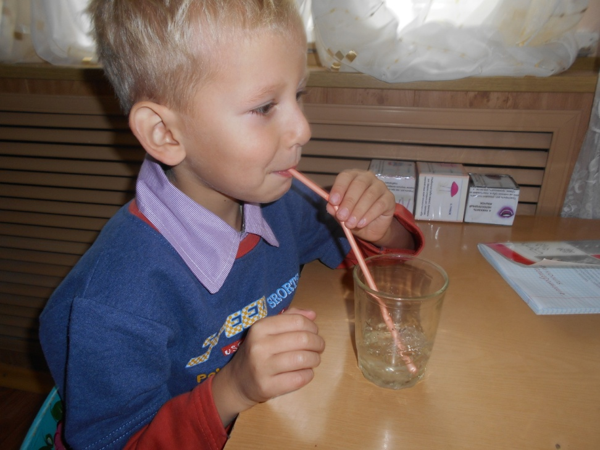
Дыхательное упражнение «Буль- бульки»

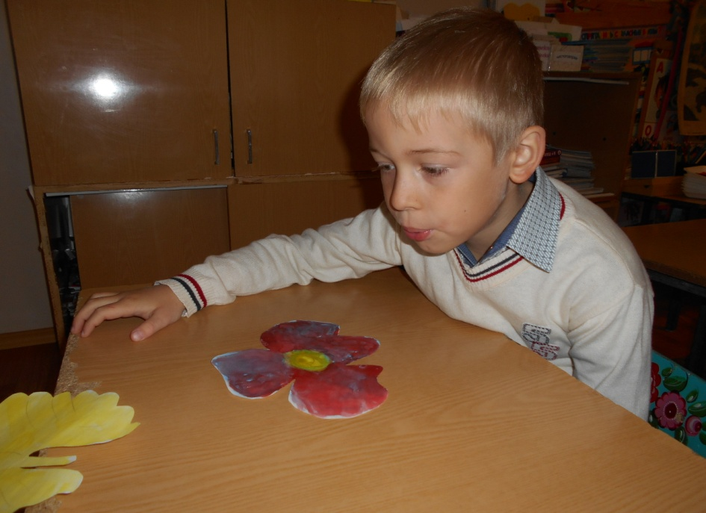
Игра «Сдуй бабочку с цветка»

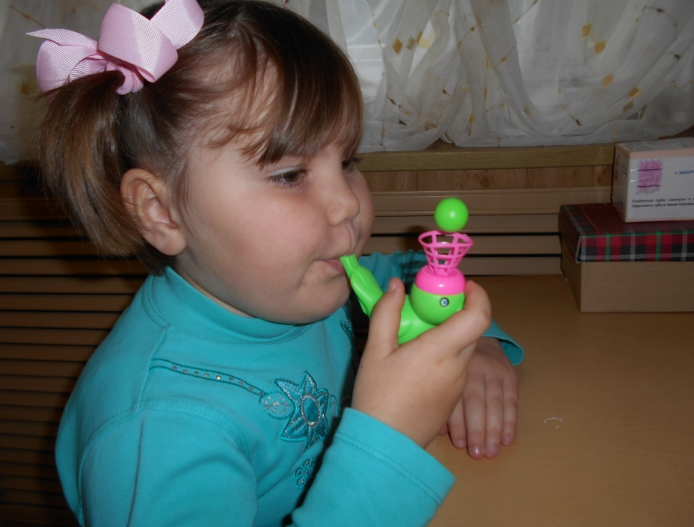
Дыхательное упражнение «Фокус с птичкой»

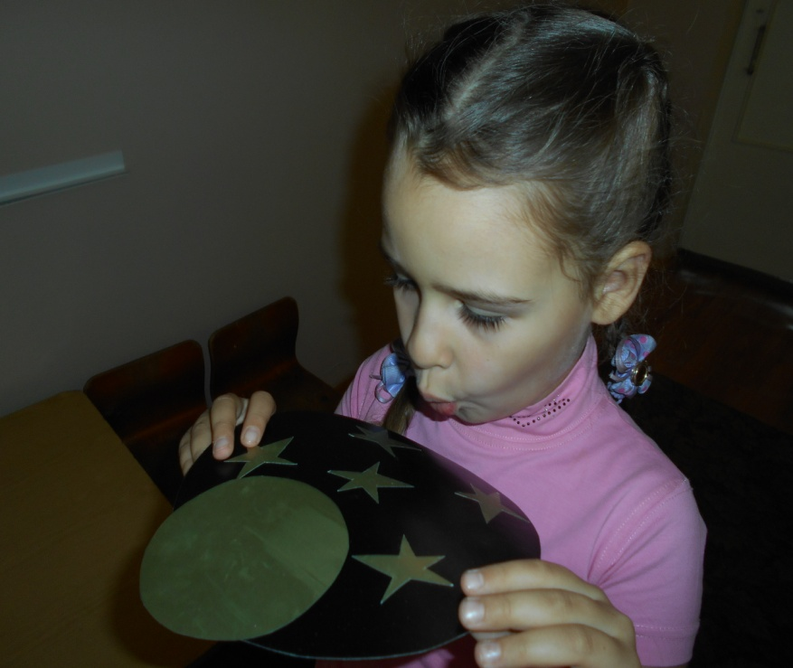
Игра «Луна на звездном небе»
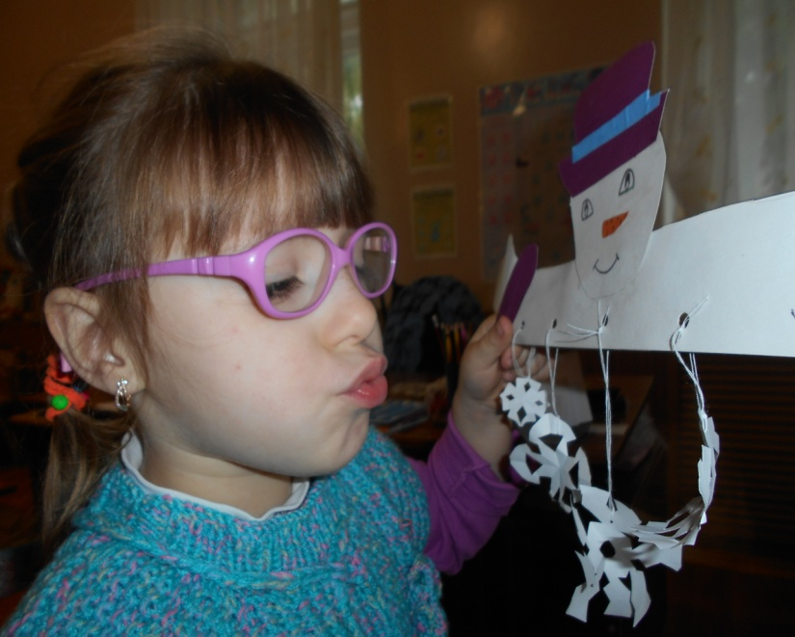
Выработка сильной воздушной струи «Снеговик»

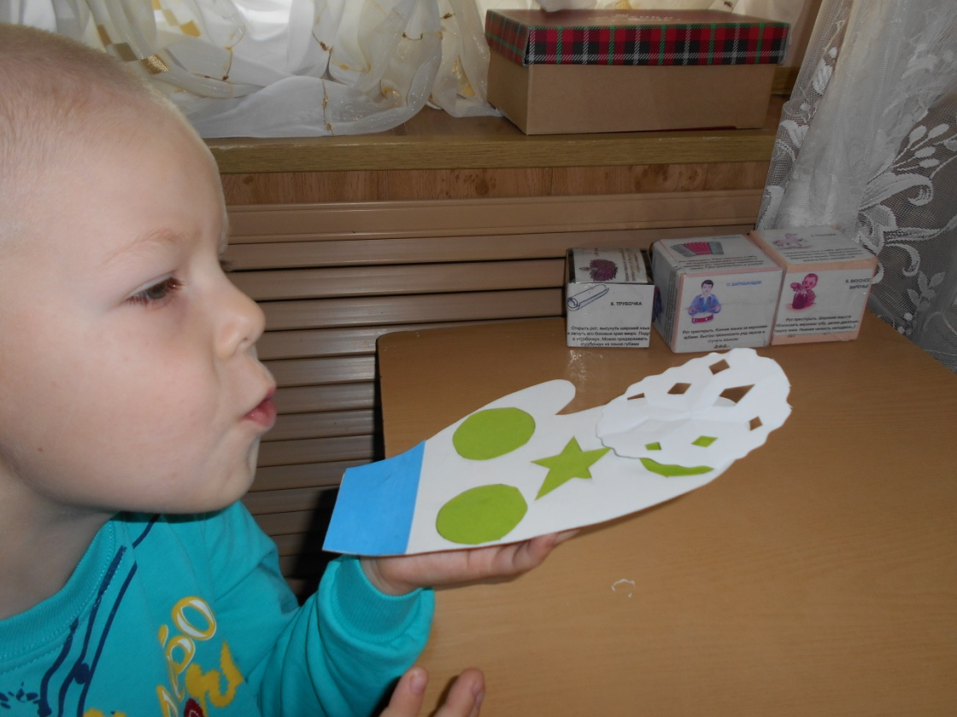
«Сдуй снежинку с варежки»

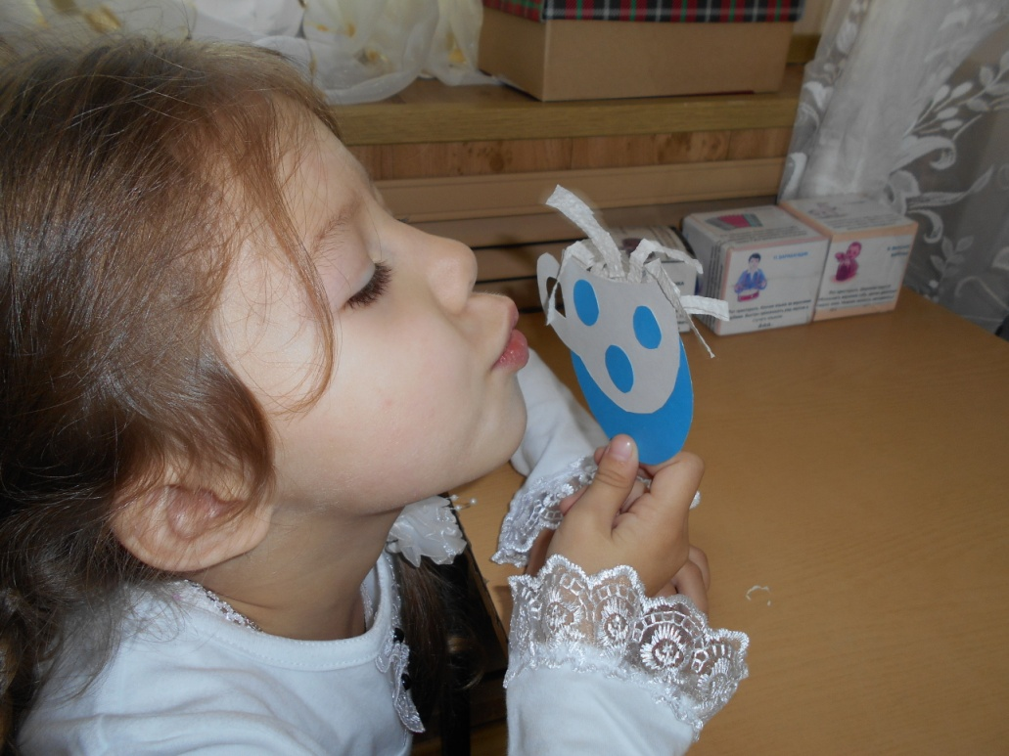
Выработка плавной воздушной струи »Горячий чай»

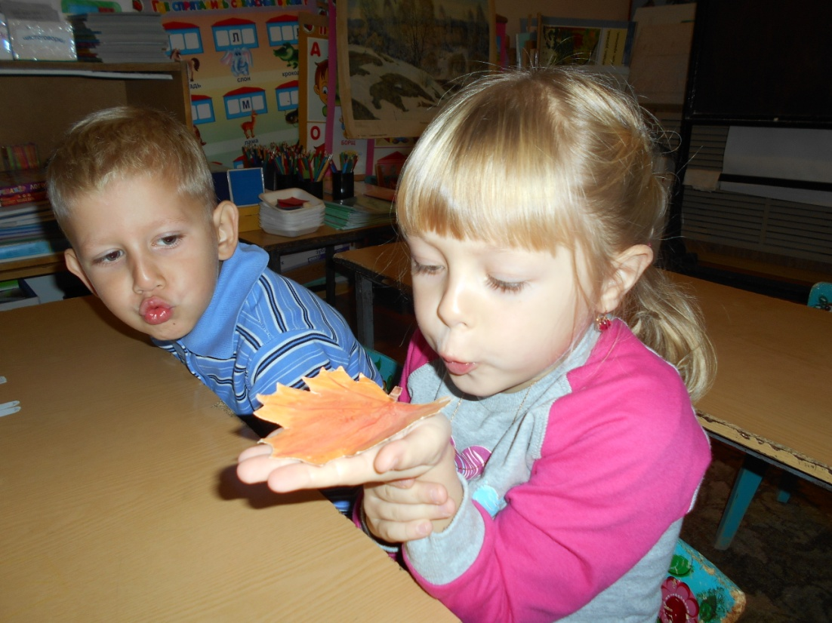
«Сдуй листочек с ладошки»

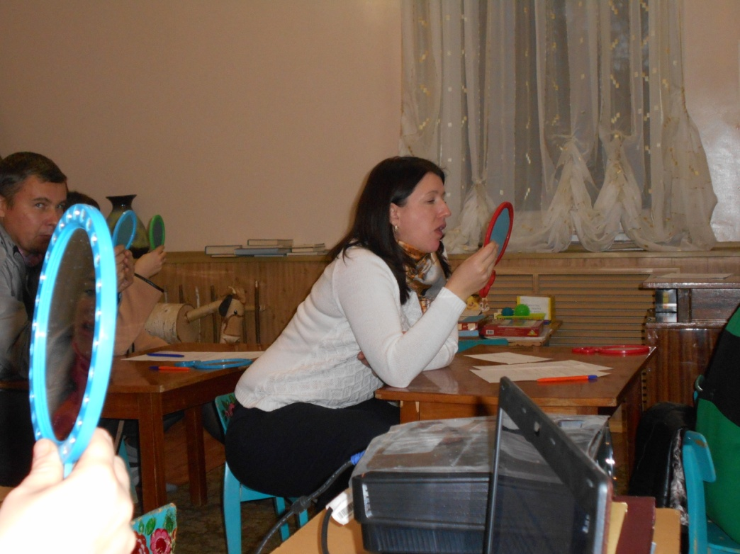

Практикум с родителями «Игровые приемы развития дыхательной и артикуляционной гимнастики»

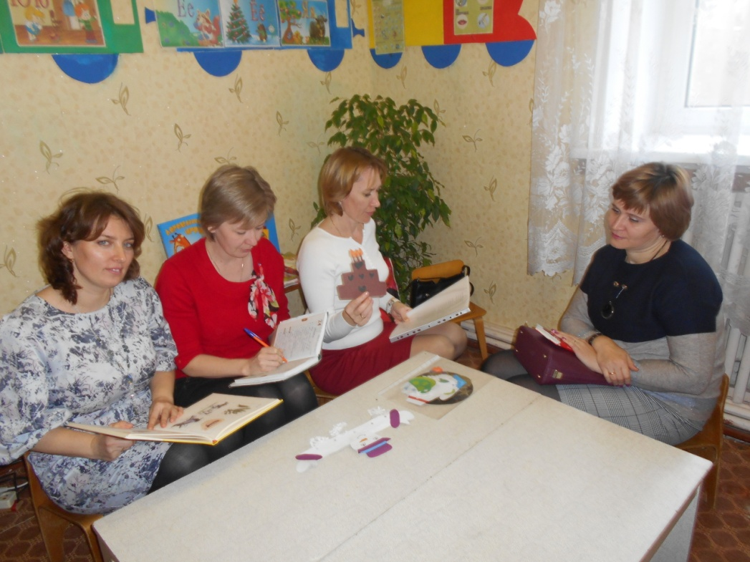
Сообщение на методическом объединение учителей-логопедов:
«Технологии развития речевого дыхания»

